香格里拉市审计局
简 报
（第40期）
香格里拉市审计局办公室 2020年8月25日

香格里拉市审计局开展急救预防知识
科普健康知识讲座

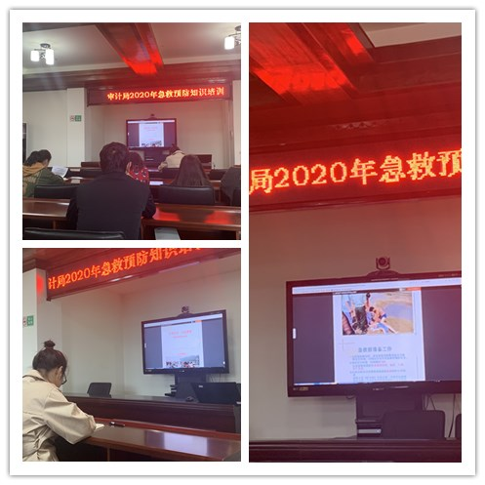
8月25日下午，为提高审计局干部职工急救和疾病预防应急救护能力，提高自我救护能力和健康水平，在审计厅集
中整训之后，开展了“急救预防知识 科普健康知识”讲座。
讲座通过PPT播放、老师讲解、图视说明的方式进行培训，从应急情况、急救准备、急救手段、疾病分类预防等几个方面开展讲座。
这次讲座使所有参加培训的审计机关干部认识到，掌握必备的急救知识、操作技能和疾病预防等健康常识，是每个公民应具有的一项应急本领。进一步提高单位职工自救互救及健康意识。

香格里拉市审计局办公室 2020年8月25日发

